**DANIEL TRUJILLO**

Código de texto Unicode

es un estándar de codificación de caracteres diseñado para facilitar el tratamiento informático, transmisión y visualización de textos de numerosos idiomas y disciplinas técnicas, además de textos clásicos de lenguas muertas

Unicode se creó para solucionar el problema ocasionado por la profusión de juegos de códigos proporciona un solo juego de caracteres que cubre los idiomas del mundo y un pequeño número de formatos y esquemas de codificación

Este código utiliza un patrón único de 16 bits para representar cada símbolo, que permite 216 bits o sea hasta 65.536 patrones de bits (símbolos) diferentes.

la creación de Unicode ha sido un ambicioso proyecto para reemplazar los esquemas de codificación de caracteres ya existentes, muchos de los cuales estaban muy limitados en tamaño y son incompatibles con entornos plurilingües. Unicode se ha convertido en el más extenso y completo esquema de codificación de caracteres, siendo el dominante en la internacionalización y adaptación local del software informático.

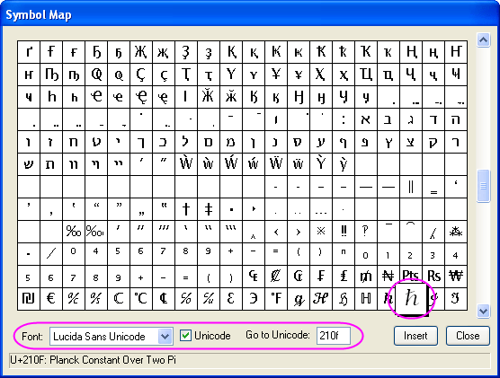

3) últimos dos digito de la cedula: 71

**71 a binario:**

71/2= 35 35/2= 17 17/2= 8 8/2=4 4/2=2 2/2= 1

Residuo: 1 residuo: 1 residuo: 1 residuo: 0 residuo: 0 residuo: 0

**El número es: 1000111**

**71 a octal:**

71/8= 8 8/8= 1

residuo: 7 residuo: 0

**El número es: 107**

**71 a hexadecimal:**

71/16= 4

residuo: 7

**El número es: 47**

4) primeros dos dígitos de la cedula: 10 / últimos dos digito de la cedula: 71

**10 a binario:** / **71 a binario:**



10/2= 5 5/2= 2 2/2= 1 /

Residuo: 0 Residuo: 1 Residuo: 0 /

**El número es: 1010 / El número es: 1000111**

**Operaciones:**

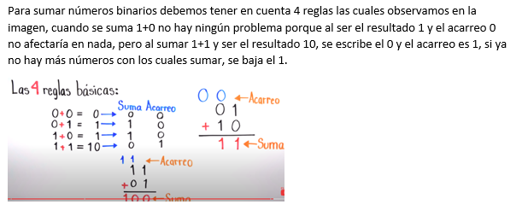**Suma:**



1000111 + explicación:



1010



**= 1010001**



**Resta:**



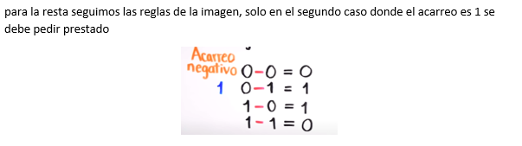1000111 - Explicación:



1010



**= 111101**

**Multiplicación:**

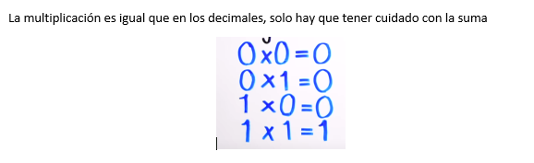 1000111 * explicación:

1010

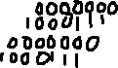

= 1011000110

**División:**

1000111 / 1010



1010 1000111

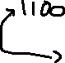

**= 111.00011001…**

Explicación

El divisor es el número que divide al dividendo, y la respuesta es el cociente.

Compara el divisor con el primer dígito del dividendo. Si el divisor es el número más grande, sigue añadiendo dígitos al dividendo hasta que el divisor sea el número más pequeño. (Por ejemplo, al calcular “172 ÷ 4”, comparamos “4” y “1” y observamos que “4 > 1”, entonces comparamos en su lugar “4” con “17”)

Escribe el primer dígito del cociente encima del último dígito del dividendo que utilizaste en la comparación. Al comparar “4” y “17”, observamos que el “4” se encuentra cuatro veces dentro de “17”, así que escribimos “4” como el primer dígito de nuestro cociente, encima del “7”.

Multiplica y resta para que encuentres el restante. Multiplica el dígito cociente con el divisor, en este caso “4 x 4 = 16”. Escribe el número “16” debajo del “17”, luego resta “17 - 16” para encontrar el restante, o sea “1”. Repite. Una vez más, comparamos el divisor “4” con el siguiente dígito, “1”.

Observamos que “4 > 1”, y "bajamos" el siguiente dígito del dividendo para comparar “4 con 12” en su lugar. El número “4” se encuentra tres veces dentro de “12” y no tiene restante, por lo que escribimos “3” como el siguiente dígito del cociente. La respuesta es “43”.

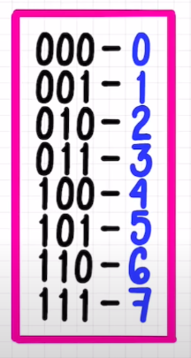

Es importante saber interpretar la tabla para saber si un numero alcanza en otro ( cuantas veces este alcanza) y cual es el residuo en binario